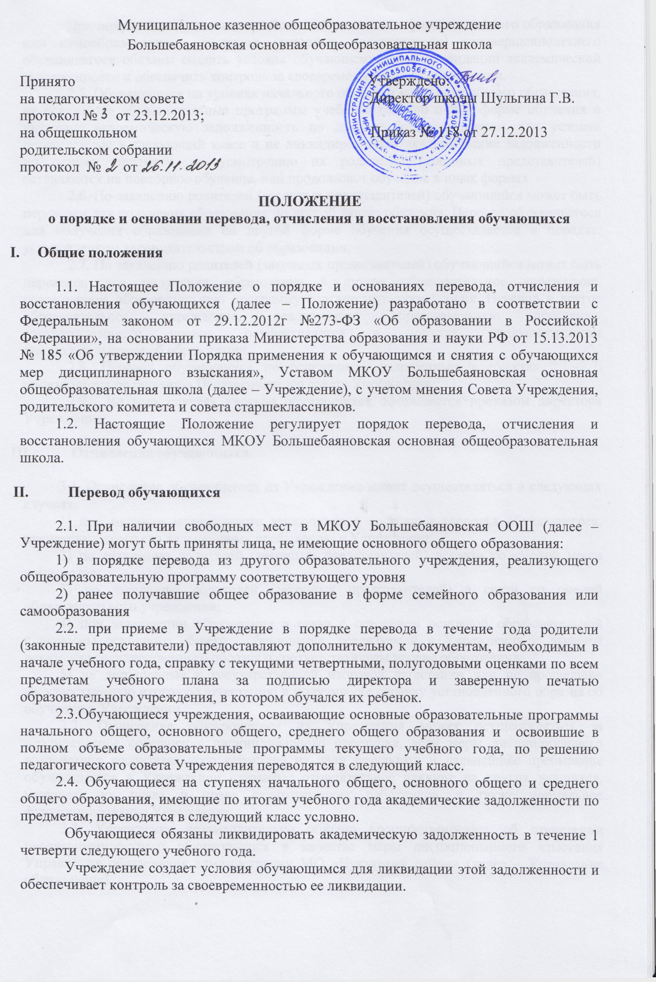При получении обучающимся общего образования в форме семейного образования или самообразования, родители (законные представители) несовершеннолетнего обучающегося обязаны создать условия обучающемуся для ликвидации академической задолженности и обеспечить контроль за своевременностью ее ликвидации.
2.5. Обучающиеся на уровнях начального общего и основного общего образования, не освоившие образовательные программы учебного года по очной форме обучения и имеющие академическую задолженность по двум и более предметам или условно переведенные в следующий класс и не ликвидировавшие академические задолженности по одному предмету, по усмотрению их родителей (законных представителей) оставляются на повторное обучение, или продолжают обучение в иных формах.
2.6. По заявлению родителей (законных представителей) обучающийся может быть переведен для получения образования по другой форме обучения. Перевод обучающегося для получения образования по другой форме обучения осуществляется в порядке, установленном законодательством об образовании.
2.7. По заявлению родителей (законных представителей) обучающийся может быть переведен для получения образования в другое образовательное учреждение, реализующее образовательную программу соответствующего уровня. Перевод в другое образовательное учреждение, реализующее образовательную программу соответствующего уровня, осуществляется в порядке, предусмотренном законодательством об образовании.
2.8. Перевод обучающихся по основаниям, изложенным в пунктах 2.1.–2.7. производится по решению Педагогического совета Учреждения.
2.9. Во всех случаях перевод обучающихся оформляется приказом директора Учреждения.

- Отчисление обучающихся

3.1. Отчисление обучающегося из Учреждения может осуществляться в следующих случаях:
1) при наличии медицинского заключения о состоянии здоровья обучающегося, препятствующего его дальнейшему пребыванию в Учреждении;
2) по заявлению родителей (законных представителей) в связи со сменой места жительства;
3) по заявлению родителей (законных представителей) в связи со сменой образовательного учреждения;
4) при завершении образования в связи с освоением основной образовательной программы основного общего образования, реализуемой в Учреждении с выдачей документа государственного образца о соответствующем уровне образования;
5) не допущенные к государственной итоговой аттестации или не прошедшие государственную итоговую аттестацию и получившие справку установленного образца об обучении в Учреждении.
3.2. Отчисление обучающегося из Учреждения может осуществляться за неоднократное совершение дисциплинарного проступка, если меры дисциплинарного воздействия воспитательного характера не дали результата и дальнейшее пребывание обучающегося в Учреждении оказывает отрицательное влияние на других учащихся, нарушает их права и права педагогических работников, а также нормальное функционирование Учреждения.
3.3. Учреждение незамедлительно обязано проинформировать об отчислении несовершеннолетнего обучающегося в качестве меры дисциплинарного взыскания Управления образования администрации МО «Нукутский район» (далее – Управление образования).
Управление образования и родители (законные представители) несовершеннолетнего обучающегося, отчисленного из Учреждения, не позднее чем в месячный срок принимают меры, обеспечивающие получение несовершеннолетним обучающимся общего образования.
3.4. Решение об отчислении несовершеннолетнего обучающегося, достигшего возраста пятнадцати лет и не получившего основного общего образования, как мера дисциплинарного взыскания принимается с учетом мнения его родителей (законных представителей) и с согласия комиссии по делам несовершеннолетних и защите их прав.
Решение об отчислении детей-сирот и детей, оставшихся без попечения родителей, принимается с согласия комиссии по делам несовершеннолетних и защите их прав и органа опеки и попечительства.
3.5. Во всех случаях отчисление обучающегося из Учреждения оформляется приказом директора Учреждения.
3.6. По согласию родителей (законных представителей), комиссии по делам несовершеннолетних и защите их прав и Управление образования обучающийся, достигший возраста пятнадцати лет, может оставить Учреждение до получения им общего образования.
Комиссия по делам несовершеннолетних и защите их прав совместно с родителями (законными представителями) несовершеннолетнего, оставившего Учреждение до получения основного общего образования и Управление образования, в месячный срок принимают меры, обеспечивающие трудоустройство этого несовершеннолетнего и продолжение освоения им образовательной программы основного общего образования по иной форме обучения.

- Восстановление обучающихся

4.1. Настоящий раздел регулирует порядок восстановления обучающихся в Учреждении.
4.2. Право на восстановление в Учреждение имеют обучающиеся отчисленные из Учреждения по основаниям, указанным в разделе 3 настоящего Положения, за исключением основания, указанного в абзаце 5 п.3.1.
4.3. Восстановление в Учреждение осуществляется на тот же уровень обучения, с которого был отчислен обучающийся и по той же программе, по правилам приема в Учреждение.
4.4. Родители (законные представители) обучающегося, желающего восстановиться в Учреждение, подают заявление о восстановлении.
4.5. Решение о восстановлении в Учреждение рассматривается и принимается Педагогическим советом Учреждения и оформляется приказом директора.

